Introducció a Internet of Things (IoT)

Internet of Things (IoT) és una xarxa de dispositius físics que estan connectats a Internet i que poden recollir i compartir dades. Aquests dispositius poden ser des de sensors simples fins a aparells intel·ligents, i s’utilitzen per automatitzar processos i millorar l’eficiència en diferents sectors (llars, indústria, salut, etcètera).

Dispositius utilitzats per IoT:

  - Microcontroladors:

    - Arduino: És una plataforma de maquinari lliure que permet crear projectes electrònics interactius. Els microcontroladors Arduino són fàcils de programar i són molt populars per a projectes IoT.

    - ESP32: Microcontrolador amb connexió Wi-Fi i Bluetooth integrat, ideal per a aplicacions IoT que requereixen connexió sense fils.

    - ESP8266: Un altre microcontrolador que ofereix connectivitat Wi-Fi. És més barat que l'ESP32 però amb menys potència.

    - Raspberry Pi Pico: Un microcontrolador petit, potent i assequible, ideal per a projectes d'IoT que no necessiten una connexió Wi-Fi directa.
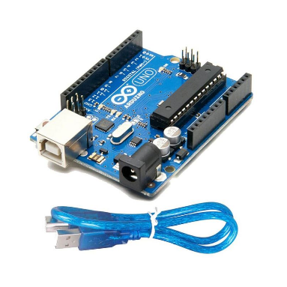
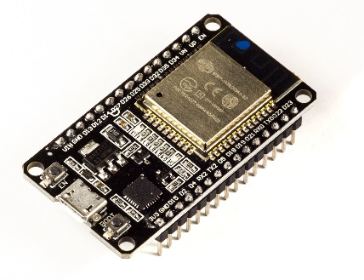

68,6 mm × 53,4 mm × ~15 mm 18 mm × 25,5 mm × 3,1 mm

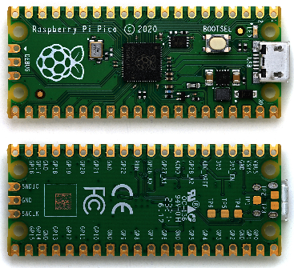
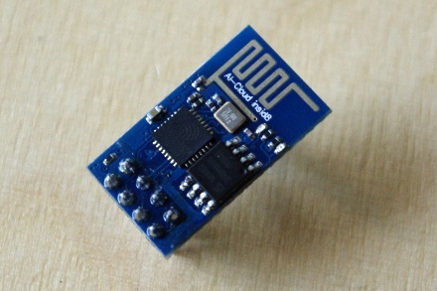

24,8 mm × 14,3 mm × 3 mm 21 mm × 51 mm × 3,9 mm

  - Ordinadors:

    - Raspberry Pi: És un ordinador petit i econòmic que es pot utilitzar en projectes IoT per executar sistemes operatius complets i connectar-se a dispositius i sensors. A diferència dels microcontroladors, pot gestionar projectes més complexos.
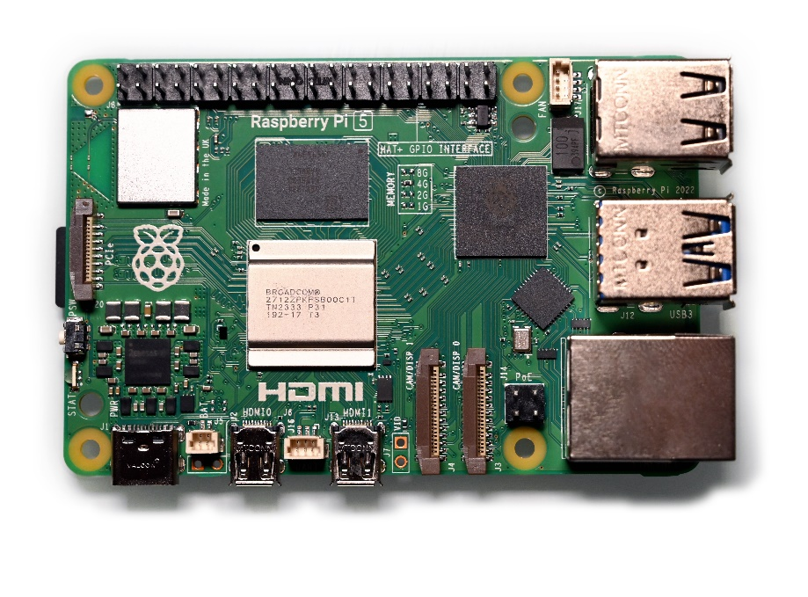

85,6 mm × 56,5 mm × ~17 mm

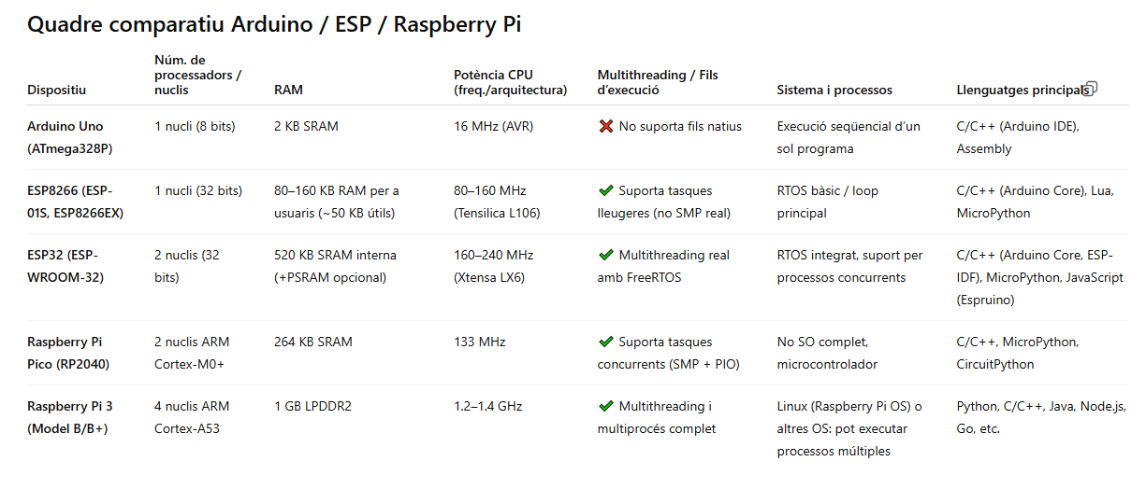

Per saber-ne més: microcontrol·lador vs Ordinador


Tipus de Xarxes i Protocols

  - Xarxa Wi-Fi (sense fils): Permet la connexió d'aparells a Internet o a una xarxa local sense necessitat de cables. És molt utilitzada per dispositius IoT que necessiten ser mòbils o estar en llocs on els cables no són pràctics.

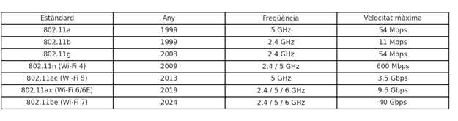

  - Xarxa Ethernet (amb cable de coure UTP/STP): Utilitza cables físics per connectar dispositius a la xarxa. És més estable i ràpida que el Wi-Fi, però requereix un cablejat físic, que pot ser inconvenient en determinades situacions.

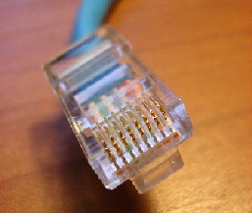



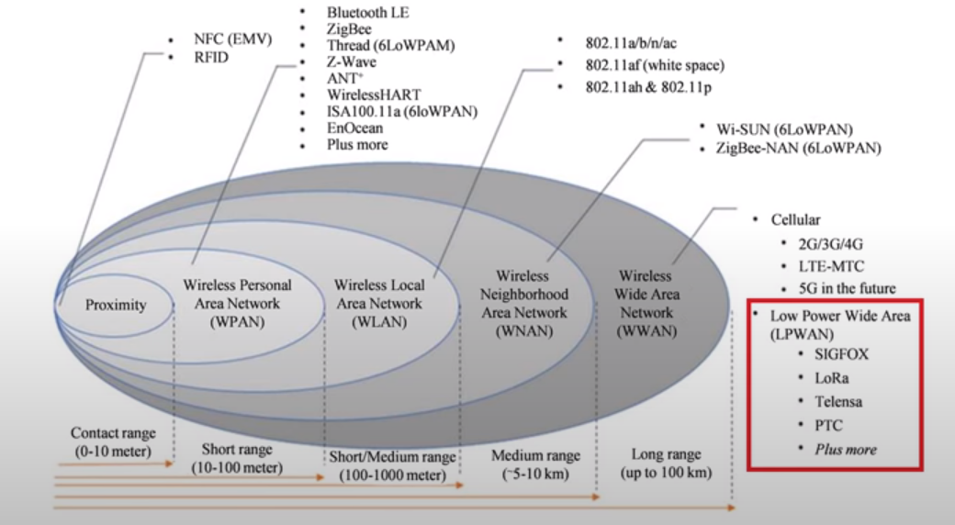

Categoria | Tecnologia | Freqüència típica de treball
Proximity (0–10 m) | NFC (EMV) | 13.56 MHz
 | RFID | 125–134 kHz (LF), 13.56 MHz (HF), 860–960 MHz (UHF)
WPAN (10–100 m) | Bluetooth LE | 2.4 GHz (ISM)
 | ZigBee | 2.4 GHz, 868 MHz (EU), 915 MHz (US)
 | Thread (6LoWPAN) | 2.4 GHz
 | Z-Wave | 868 MHz (EU), 908 MHz (US)
 | ANT+ | 2.4 GHz
 | WirelessHART | 2.4 GHz
 | ISA100.11a (6LoWPAN) | 2.4 GHz
 | EnOcean | 868 MHz (EU), 902 MHz (US), 928 MHz (JP)
WLAN (100–1000 m) | Wi-Fi 802.11a/b/g/n/ac | 2.4 GHz i/o 5 GHz
 | 802.11af (White Space Wi-Fi) | 470–710 MHz (sub-GHz TV bands)
 | 802.11ah (HaLow) | 900 MHz (sub-1 GHz)
 | 802.11p (vehicular) | 5.9 GHz
WNAN (~5–10 km) | Wi-SUN (6LoWPAN) | 470 MHz, 868 MHz, 915 MHz (sub-GHz)
 | ZigBee-NAN (6LoWPAN) | 868 MHz, 915 MHz
WWAN (fins 100 km) | Cel·lular 2G/3G/4G | 700 MHz – 2.6 GHz (segons banda)
 | LTE-MTC (Cat-M1, NB-IoT) | 700 MHz – 2.1 GHz
 | 5G | Sub-6 GHz (600 MHz – 6 GHz), mmWave (24–52 GHz)
LPWAN (fins 100 km) | SIGFOX | 868 MHz (EU), 902 MHz (US)
 | LoRa | 433 MHz, 868 MHz (EU), 915 MHz (US)
 | Telensa | Sub-GHz (868/915 MHz)
 | PTC (Positive Train Control) | 220 MHz (EUA)

Protocol TCP/IP

TCP/IP és el conjunt de protocols de comunicació utilitzats per interconnectar dispositius en una xarxa.
  - TCP (Transmission Control Protocol): Assegura que les dades enviades arribin correctament i en ordre al seu destinatari.

  - IP (Internet Protocol): S'encarrega d'adreçar i dirigir els paquets de dades a través d'Internet.

Descobriment i Mapeig de Dispositius en una Xarxa
Quan connectem diversos dispositius en una xarxa, és important saber quins hi estan connectats. Això es pot fer a través del procés de Discovery (descobriment), que implica identificar tots els dispositius presents en una xarxa, tant si és per Wi-Fi com per Ethernet.

Eines i comandes per descobrir dispositius en la xarxa:

  - NMAP: És una eina potent utilitzada per escanejar xarxes i trobar dispositius connectats, serveis, i vulnerabilitats de seguretat. Pot ser perillós si s'utilitza incorrectament, ja que pot exposar informació sensible.
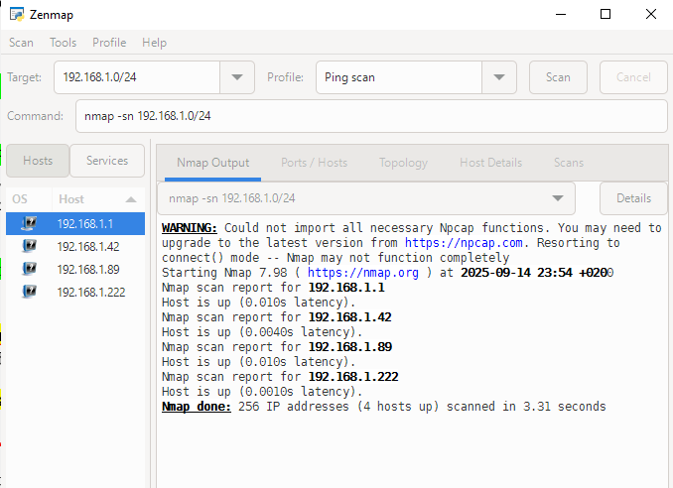

  - Comandes a la terminal per descobrir dispositius:

    - ipconfig /all: Aquesta comanda mostra informació sobre la configuració de xarxa del teu ordinador, com ara la seva IP i la seva adreça física (MAC Address).

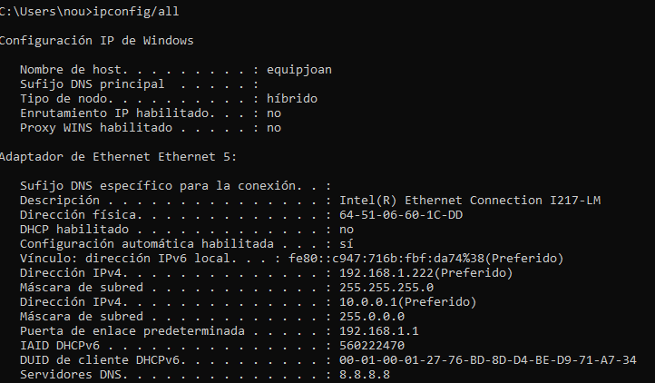

for /L %i in (1,1,254) do @ping -n 1 -w 1 10.199.160.%i
Aquesta comanda executa un ping a totes les adreces IP dins d'un rang, permetent saber quins dispositius responen.
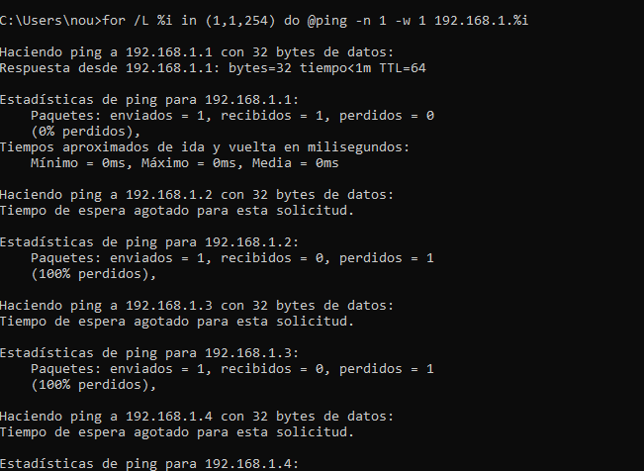

    - arp -a: Mostra la taula ARP (Address Resolution Protocol), que relaciona les adreces IP amb les adreces físiques dels dispositius a la xarxa.

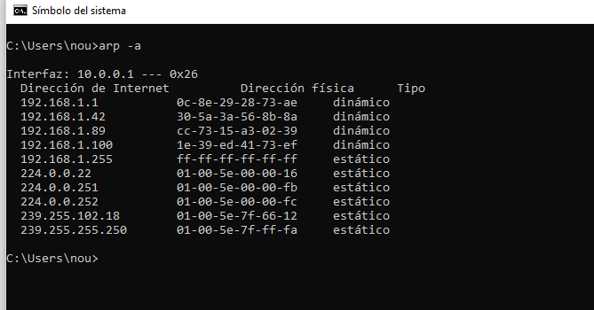

Pràctiques per a Casa
Exemple de configuració de xarxa:
Quan es configura una xarxa a casa, l’adreçament IP és clau. Els routers a casa normalment
assignen IP privades als dispositius mitjançant el protocol DHCP .

Discovery d’equips a una xarxa local

- Utilitza NMAP per escanejar la teva xarxa local i veure quins dispositius hi ha connectats.

- Utilitza comandaments per descobrir els mateixos equips

B1) ipconfig /all: Mostra la configuració de xarxa del teu dispositiu.

B2) Ping a un rang d'IP: for /L %i in (11255) do @ping -n 1 -w 1 192.168.1.%i

B3) arp -a

Configuració IP:
- IP privada: És l’adreça utilitzada dins d’una xarxa local. Els rangs més comuns són:
- 172.16.0.0 a 172.31.255.255
- 10.0.0.0 a 10.255.255.255
- 192.168.0.0 a 192.168.255.255

Exemples de configuració d’un router a casa:
- IP del router: 192.168.1.1
- Màscara de subxarxa: 255.255.255.0
- Servidor DHCP: Assigna IP automàticament als dispositius de la xarxa.

DNS (Domain Name System)
El DNS és com la guia telefònica d'Internet. Converteix els noms de domini (com google.com) en adreces IP (com 172.217.0.46). Això fa que no necessitem recordar números IP, sinó només el nom del lloc web. Els DNS més comuns són:
- 8.8.8.8 (Google)
- 8.8.4.4 (Google)

Adreça MAC
Cada dispositiu de xarxa té una adreça física única, coneguda com a MAC Address. És com
l’empremta digital del dispositiu, i s’utilitza per identificar-lo en la xarxa local.

Xarxes Locals i Direccions IP
LAN (Local Area Network)
Una Xarxa d'Àrea Local (LAN) connecta dispositius dins d'una ubicació limitada, com una casa, oficina o aula. Aquestes xarxes utilitzen IP privades i poden estar connectades a Internet a través d'un router.

Estructura d’una Adreça IP
Les adreces IP tenen 4 octets, cadascun amb valors entre 0 i 255 (per exemple, 192.168.1.1).
L’adreça IP defineix a quin dispositiu s’envien les dades dins la xarxa o a Internet.

IP Pública vs. IP Privada
- IP privada: És utilitzada dins d'una xarxa local (com 192.168.1.1) i no és visible a Internet.
- IP pública: És assignada pel proveïdor d'Internet (ISP) i permet que la xarxa local es connecti a Internet.

Piràmide del Model OSI i Explicació

Esquema de la Piràmide del Model OSI
La següent piràmide mostra les capes inferiors del model OSI, des de la capa física a la base fins a la capa de xarxa, amb una breu descripció de cada nivell.
[Inserir piràmide aquí]

Explicació de les Capes Inferiors del Model OSI

Capa Física (Physical Layer)
La capa física és la base del model OSI. Aquesta capa és responsable de la transmissió dels senyals elèctrics, òptics o de ràdio a través de cables, fibres òptiques o ones de ràdio. En aquesta capa es troben elements físics com els cables i connectors.

Capa d’Enllaç de Dades (Data Link Layer)
Aquesta capa s'encarrega de l'enllaç de dades dins d'una mateixa xarxa. S'utilitzen protocols com ARP (Address Resolution Protocol) per associar adreces IP amb adreces MAC dins d'una xarxa local. Aquesta capa garanteix la transferència de dades correcta entre dispositius.

Capa de Xarxa (Network Layer)
La capa de xarxa és la responsable de la direcció i l'encaminament de paquets de dades a través de diferents xarxes. Eines com el 'ping' s'utilitzen per verificar la connectivitat i comprovar el temps de resposta entre dispositius.

Esquema de Connexió de Xarxa i
Explicació

Esquema de Connexió de Xarxa
El següent esquema mostra una connexió de xarxa senzilla, amb un dispositiu connectat a un router i aquest a un servidor DNS. L'adreça IP del dispositiu i la màscara de subxarxa estan indicades, així com l'adreça del router i del servidor DNS.

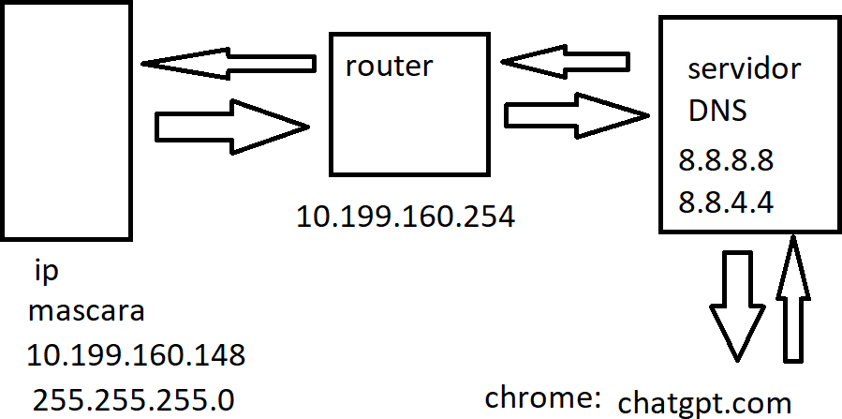

Explicació del Flux de Connexió

Dispositiu (IP: 10.199.160.148)
Aquest és el dispositiu de la xarxa que té l'adreça IP 10.199.160.148 i una màscara de subxarxa de 255.255.255.0. El dispositiu està connectat al router per accedir a la resta de la xarxa.

Router (10.199.160.254)
El router actua com a passarel·la entre el dispositiu i altres xarxes. L'adreça del router és 10.199.160.254, i s'encarrega d'encaminar les dades del dispositiu cap a l'exterior, en aquest cas, al servidor DNS.

Servidor DNS (8.8.8.8 i 8.8.4.4)
El servidor DNS (Domain Name System) s'encarrega de traduir noms de domini (com chatgpt.com) en adreces IP comprensibles per les màquines. En aquest esquema, el dispositiu utilitza els servidors DNS de Google amb les adreces 8.8.8.8 i 8.8.4.4.

Esquema de Xarxa LAN i WAN i
Explicació

Esquema de Xarxa LAN i WAN
El següent esquema mostra la connexió entre una xarxa d'àrea local (LAN) amb ordinadors etiquetats com 'ordinadors de la violeta', i un router amb IP privada i pública, connectant-se a una xarxa més gran (WAN).

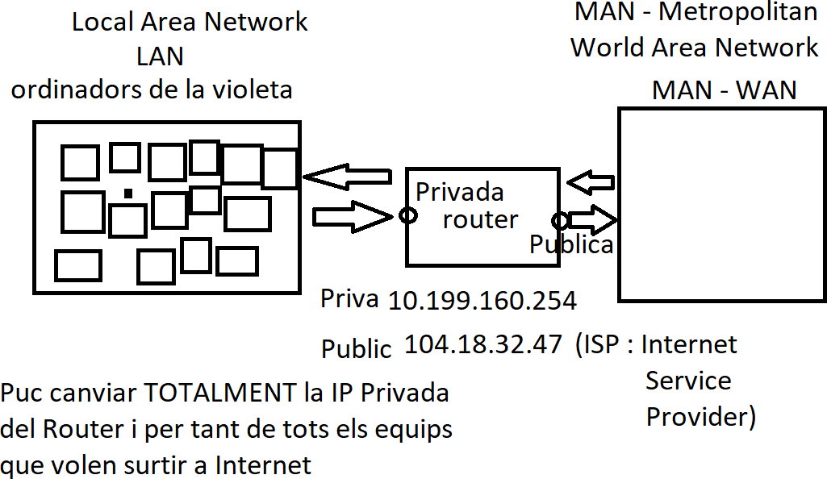

Explicació del Flux de Connexió

Local Area Network (LAN)
La LAN o xarxa d'àrea local inclou els 'ordinadors de la violeta', que estan tots connectats a un router dins de la mateixa xarxa local. Aquestes màquines comparteixen recursos i es comuniquen dins d'un espai reduït.

Router (Privada: 10.199.160.254, Pública: 104.18.32.47)
El router fa de pont entre la xarxa local (LAN) i una xarxa més gran, com la WAN. El router té una adreça IP privada (10.199.160.254) que s'utilitza dins de la LAN i una adreça IP pública (104.18.32.47) que és visible a la xarxa externa i assignada per l'ISP.

MAN - WAN
La xarxa MAN (Metropolitan Area Network) o WAN (Wide Area Network) és la connexió més àmplia que permet que les dades surtin de la LAN i arribin a altres destinacions a través d'Internet.

Esquema de Connexió Raspberry Pi
amb Ordinador i Explicació

Esquema de Connexió Raspberry Pi
Aquest esquema mostra la connexió entre un ordinador i una Raspberry Pi a través de SSH, utilitzant eines com Putty i WinSCP per transferir arxius i accedir a la configuració. Inicialment, la Raspberry es connecta a un monitor per ser configurada, però en connexions posteriors ja no requerirà monitor ni perifèrics.

Explicació del Flux de Connexió

Connexió SSH amb la Raspberry Pi
L'ordinador estableix una connexió SSH amb la Raspberry Pi, la qual permet accedir-hi remotament per configurar-la o executar programes. En la primera connexió, és necessari utilitzar un monitor per configurar-la, però a partir de la segona connexió, ja no es necessita cap perifèric com monitor, teclat o ratolí.

Eines SSH: Putty i WinSCP
Putty és utilitzat per establir la connexió SSH, mentre que WinSCP és utilitzat per transferir arxius de manera segura a través del protocol SCP. Aquestes eines permeten gestionar la Raspberry Pi sense necessitat de connexió directa després de la configuració inicial.

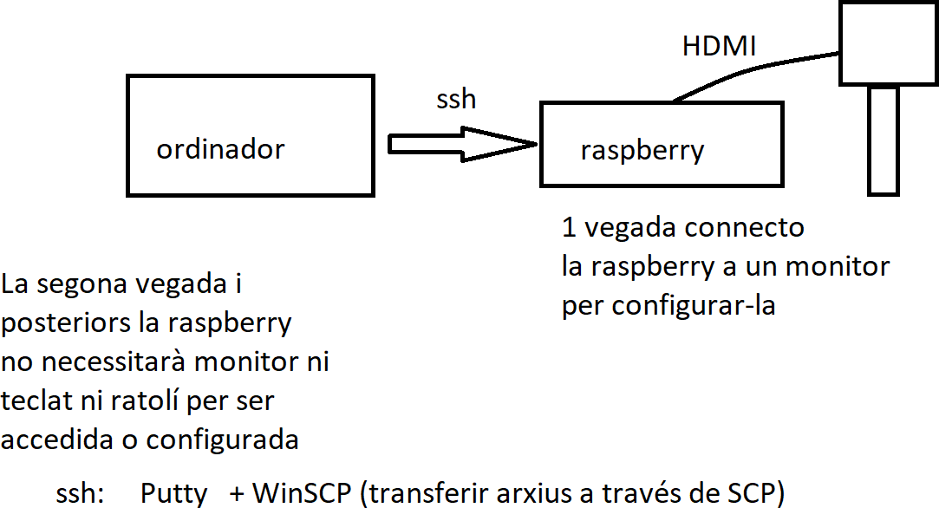

Esquema de Connexió SSH i Execució de
Programari a la Raspberry Pi

Esquema de Connexió SSH
Aquest esquema mostra la connexió entre un ordinador i una Raspberry Pi a través de SSH, utilitzant Putty per establir la connexió i WinSCP per transferir arxius de manera segura. A més, il·lustra l'execució d'un programa Python (reles.py) en la Raspberry Pi, permetent que aquest continuï funcionant després de tancar la sessió SSH.

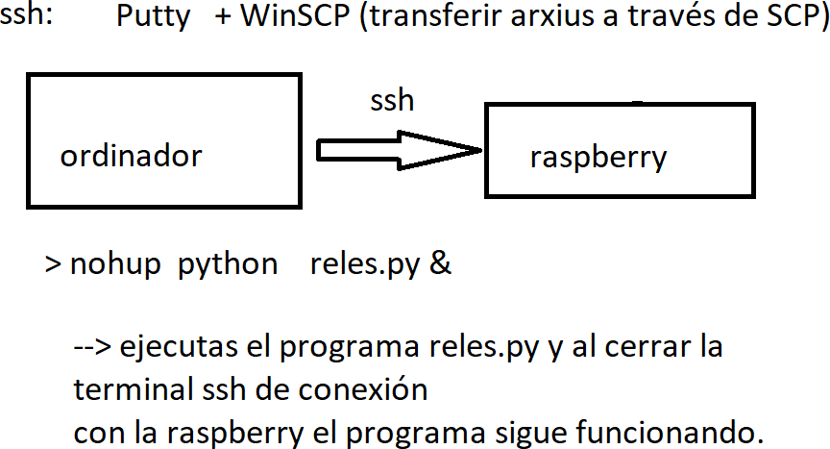

Explicació del Flux de Connexió i Execució del Programa

Connexió SSH i Transferència d’Arxius amb WinSCP
L'ordinador es connecta a la Raspberry Pi mitjançant SSH amb Putty, permetent accedir-hi remotament. Amb WinSCP, es poden transferir arxius de manera segura entre l'ordinador i la Raspberry Pi mitjançant SCP, un protocol de transferència de fitxers segur.

Execució de Programari en la Raspberry Pi
Una vegada connectada la Raspberry Pi per SSH, es pot executar un programa Python utilitzant la comanda següent:
> nohup python reles.py &

Aquesta comanda executa el programa reles.py a la Raspberry Pi, i el símbol '&' al final permet que el programa continuï funcionant en segon pla fins i tot quan es tanca la sessió SSH.

Webgrafia de Recursos de Xarxes i Protocols

IP Calculation and Subnet Mask

https://www.aprendaredes.com/cgi-bin/ipcalc/ipcalc_cgi1?host=192.168.0.1&mask1=24&mask2=

Network Mask Explanation https://es.m.wikipedia.org/wiki/M%C3%A1scara_de_red WinSCP File Transfer
https://www.luisllamas.es/winscp-transfiere-archivos-entre-windows-y-rasperry-pi/ SSH Setup on Raspberry Pi
https://www.luisllamas.es/raspberry-pi-ssh/ Domain Name System (DNS)
https://es.m.wikipedia.org/wiki/Sistema_de_nombres_de_dominio Microcontrollers Collection
https://www.az-delivery.de/es/collections/mikrocontroller?page=2 WiFi Explanation
https://es.m.wikipedia.org/wiki/Wifi Ethernet Explanation https://es.m.wikipedia.org/wiki/Ethernet IP Address
https://es.m.wikipedia.org/wiki/Direcci%C3%B3n_IP Private Network https://es.m.wikipedia.org/wiki/Red_privada
Nmap Tool https://es.m.wikipedia.org/wiki/Nmap Router
https://es.m.wikipedia.org/wiki/R%C3%BAter

PuTTY

https://es.m.wikipedia.org/wiki/PuTTY WinSCP Tool https://es.m.wikipedia.org/wiki/WinSCP Secure Shell (SSH) https://es.m.wikipedia.org/wiki/Secure_Shell Secure Copy (SCP) https://es.m.wikipedia.org/wiki/Secure_Copy Wide Area Network (WAN)
https://es.m.wikipedia.org/wiki/Red_de_%C3%A1rea_amplia Gateway
https://es.m.wikipedia.org/wiki/Puerta_de_enlace MAC Address
https://es.m.wikipedia.org/wiki/Direcci%C3%B3n_MAC DHCP (Dynamic Host Configuration Protocol)
https://es.m.wikipedia.org/wiki/Protocolo_de_configuraci%C3%B3n_din%C3%A1mica_de_host OSI Model
https://es.m.wikipedia.org/wiki/Modelo_OSI Nohup Command https://es.m.wikipedia.org/wiki/Nohup Ipconfig Command https://ca.m.wikipedia.org/wiki/Ipconfig Nslookup Command
https://es.m.wikipedia.org/wiki/Nslookup#:~:text=Nslookup%20permite%20que%20el%20usuario,de%20lo Ping Command
https://es.m.wikipedia.org/wiki/Ping#:~:text=%E2%80%8B%20El%20comando%20ping%20tiene,se%C3%

